**Nhân đọc lại bài "Dân vận" của Bác 15/10/1949**

**Năm ấy dưới sự lãnh đạo của Đảng và Chính phủ đứng đầu là Bác Hồ, toàn quân toàn dân ta đã kết thúc thắng lợi quãng đường 4 năm đầu tiên cuộc kháng chiến trường kỳ chống thực dân Pháp xâm lược. Ngày 15-10-1949, Bác viết bài “Dân vận” gửi cán bộ đảng viên cả nước.**

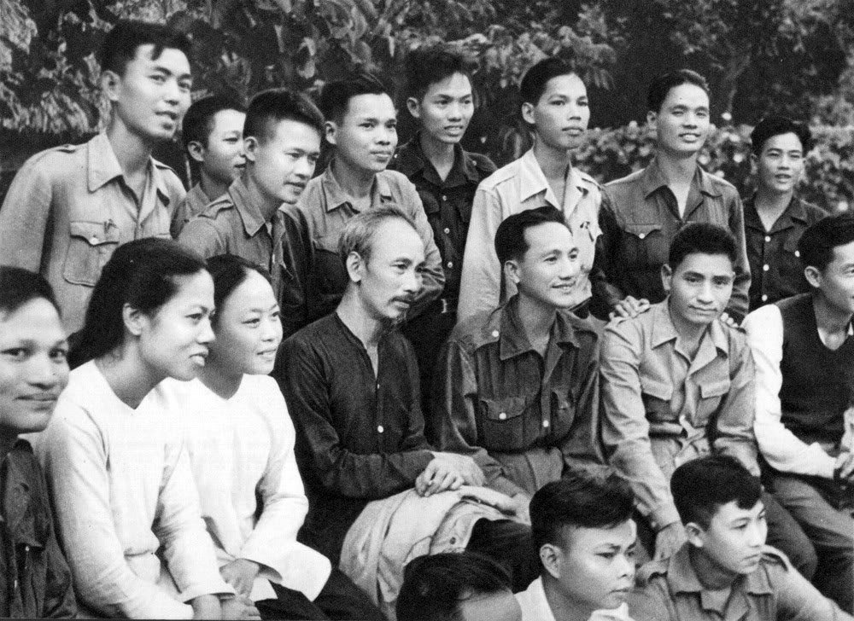

*Chủ tịch Hồ Chí Minh với đoàn đại biểu Nam Bộ từ miền Nam ra thăm miền Bắc, năm 1949*

Bài “Dân vận” của Người trong nỗi bức xúc thời cuộc, về những điều đang diễn ra hiện nay trên đất nước ta trái với lời dạy tâm huyết của Người mà hậu quả sẽ khó lường, có mệnh hệ đến sự nghiệp cách mạng.

Từng câu từng lời như Bác đang nói với chúng ta:  
“ Nước ta là nước dân chủ  
Bao nhiêu lợi ích đều vì dân  
Bao nhiêu quyền hạn đều của dân  
Công việc đổi mới, xây dựng là trách nhiệm của dân  
Sự nghiệp kháng chiến, kiến quốc là công việc của dân  
Chính quyền từ xã đến Chính phủ Trung ương do dân cử ra  
Đoàn thể từ Trung ương đến xã do dân tổ chức nên  
Nói tóm lại, quyền hành và lực lượng đều ở nơi dân”

Từ luận điểm đó, Bác đặt ra vấn đề đối với người cán bộ cách mạng, dù bất cứ ai nhất thiết phải làm dân vận, phải xem trọng dân vận. Cuối bài, Bác viết hai câu dứt khoát: “Dân vận kém thì việc gì cũng kém. Dân vận khéo thì việc gì cũng thành công”.

“Việc gì cũng kém” suy ra là thất bại, là sẽ không còn gì nữa; “Việc gì cũng thành công” cũng có nghĩa dân vận tốt là yếu tố thành công của cách mạng - Dân vận là vấn đề chiến lược của Đảng, là phương thức vận động, tồn tại phát triển của Đảng. “Dân vận kém” và “Dân vận khéo” quyết định đến vận mệnh mất còn của chế độ và của Đảng. Lời Bác năm xưa, bây giờ thật sự là một lời cảnh báo nghiêm khắc đối với chúng ta!

Trong bài viết, Bác nêu một vấn đề mà gần như lúc nào cũng mang tính thời sự: “Ai làm công tác dân vận?”. Bác viết: “Tất cả cán bộ chính quyền, tất cả cán bộ đoàn thể và tất cả hội viên của các tổ chức nhân dân (Liên Việt, Việt Minh v.v...) đều phải phụ trách dân vận”. Phân tích thấy nổi rõ 2 vấn đề:

Một là, Nghĩa là toàn hệ thống chính trị phải làm dân vận, nghĩa là: tất cả cán bộ đảng viên, đoàn viên, hội viên, không trừ một ai, trong hệ thống chính trị đều phải phụ trách (làm) dân vận.

Hai là: tuy Bác không đặt vấn đề ai phụ trách chính, còn ai phụ, nhưng không phải vô tình hay ngẫu nhiên, Bác nêu cán bộ chính quyền trước tiên. Bởi lẽ cán bộ chính quyền, một trong những chủ thể không chú trọng làm công tác dân vận trong thực hiện chức năng quản lý kinh tế-xã hội của mình, hoặc quan liêu tham nhũng, gây phiền hà dân, hoặc ra nhiều chủ trương, chính sách không hợp lòng dân, thì cho dù đoàn thể ra sức làm dân vận tối ưu theo nhiệm vụ phương cách của mình, thì dân vận của toàn hệ thống chính trị vẫn không hiệu quả.

Bác phê bình cán bộ hồi đó mà tưởng chừng như đối với chúng ta ngày nay: “Khuyết điểm to ở nhiều nơi là xem khinh việc dân vận. Cử ra một ban hoặc vài người mà thường cử những cán bộ kém rồi bỏ mặc họ. Vận được thì tốt, vận không được cũng mặc. Những cán bộ khác không trông nom, giúp đỡ, tự cho mình không có trách nhiệm dân vận. Đó là sai lầm rất to rất có hại”. Bác nêu: “Cán bộ chính quyền và cán bộ đoàn thể địa phương phải cùng nhau bàn tính kỹ càng cùng nhau chia công việc rõ rệt…”.

“Trước nhất là phải tìm mọi cách giải thích cho mỗi một người dân hiểu rõ ràng: Việc đó là lợi ích cho họ và nhiệm vụ của họ, họ phải hăng hái làm cho kỳ được.

Điểm thứ hai là bất cứ việc gì đều phải bàn bạc với dân, hỏi ý kiến và kinh nghiệm của dân, cùng với dân đặt kế hoạch cho thiết thực với hoàn cảnh địa phương rồi động viên và tổ chức toàn dân ra thi hành. Trong lúc thi hành phải theo dõi, giúp đỡ, đôn đốc khuyến khích dân. Khi thi hành xong phải cùng với dân kiểm thảo lại công việc rút kinh nghiệm, phê bình khen thưởng”.

Với những ý Bác nêu trên, ta có thể khái quát và đúc kết thành phương thức, phương châm tổng quát về công tác dân vận trong điều kiện Đảng cầm quyền:

Phương thức đó là sự phối hợp đồng bộ nhất quán giữa quản lý Nhà nước của chính quyền với công tác tuyên truyền vận động phong trào quần chúng của các đoàn thể chính trị nhằm thực hiện chủ trương chính sách của Đảng, Nhà nước, đáp ứng lợi ích, quyền lợi của nhân dân theo phương châm dân biết, dân bàn, dân làm, dân kiểm tra: Người phụ trách dân vận hay nói chung toàn thể cán bộ, đảng viên làm công tác dân vận đều phải theo lời Bác dạy: “Óc nghĩ, mắt trông, tai nghe, chân đi, miệng nói, tay làm”.

Để làm tốt nhiệm vụ chính trị của công tác dân vận, cần giải quyết tốt 2 vấn đề, cũng là 2 điều kiện tiên quyết:

- Về công tác chính trị tư tưởng phải làm cho cán bộ đảng viên nhận thức tầm quan trọng chiến lược của công tác dân vận theo những luận điểm tư tưởng Hồ Chí Minh. Phải tạo ra cơ chế buộc mọi cán bộ đảng viên làm công tác dân vận, xử lý nghiêm khắc mọi hành vi, việc làm phản dân vận.

- Phải xây dựng những cơ chế vận hành cụ thể trong mối quan hệ về quyền lực, giữa các chủ thể của hệ thống chính trị Đảng, Nhà nước, đoàn thể chính trị - xã hội trên cơ sở các luận điểm tư tưởng Hồ Chí Minh:

“Bao nhiêu lợi ích đều vì dân

Bao nhiêu quyền hạn đều của dân”

“Dân là chủ, chính phủ là đầy tớ của dân” trong đó bảo đảm đoàn thể chính trị xã hội trở lại vai trò chức năng là công cụ, là người đại diện bảo vệ lợi ích và quyền lợi của dân, có đủ quyền lực tham gia quản lý phản biện xã hội và giám sát kiểm tra mọi hoạt động của Nhà nước.

Đọc 2 câu mở đầu và kết thúc bài Dân vận của Bác mà thấm thía:

“Vấn đề Dân vận nói đã nhiều, bàn đã kỹ nhưng vì nhiều địa phương, nhiều cán bộ chưa thấu, làm chưa đúng cho nên cần phải nhắc lại”.

“Dân vận kém thì việc gì cũng kém. Dân vận khéo thì việc gì cũng thành công”.

# Nhân đọc lại bài "Dân vận" của Bác 15/10/1949

**Năm ấy dưới sự lãnh đạo của Đảng và Chính phủ đứng đầu là Bác Hồ, toàn quân toàn dân ta đã kết thúc thắng lợi quãng đường 4 năm đầu tiên cuộc kháng chiến trường kỳ chống thực dân Pháp xâm lược. Ngày 15-10-1949, Bác viết bài “Dân vận” gửi cán bộ đảng viên cả nước.**



Chủ tịch Hồ Chí Minh với đoàn đại biểu Nam Bộ từ miền Nam ra thăm miền Bắc, năm 1949

Bài “Dân vận” của Người trong nỗi bức xúc thời cuộc, về những điều đang diễn ra hiện nay trên đất nước ta trái với lời dạy tâm huyết của Người mà hậu quả sẽ khó lường, có mệnh hệ đến sự nghiệp cách mạng.

Từng câu từng lời như Bác đang nói với chúng ta:  
“ Nước ta là nước dân chủ  
Bao nhiêu lợi ích đều vì dân  
Bao nhiêu quyền hạn đều của dân  
Công việc đổi mới, xây dựng là trách nhiệm của dân  
Sự nghiệp kháng chiến, kiến quốc là công việc của dân  
Chính quyền từ xã đến Chính phủ Trung ương do dân cử ra  
Đoàn thể từ Trung ương đến xã do dân tổ chức nên  
Nói tóm lại, quyền hành và lực lượng đều ở nơi dân”

Từ luận điểm đó, Bác đặt ra vấn đề đối với người cán bộ cách mạng, dù bất cứ ai nhất thiết phải làm dân vận, phải xem trọng dân vận. Cuối bài, Bác viết hai câu dứt khoát: “Dân vận kém thì việc gì cũng kém. Dân vận khéo thì việc gì cũng thành công”.

“Việc gì cũng kém” suy ra là thất bại, là sẽ không còn gì nữa; “Việc gì cũng thành công” cũng có nghĩa dân vận tốt là yếu tố thành công của cách mạng - Dân vận là vấn đề chiến lược của Đảng, là phương thức vận động, tồn tại phát triển của Đảng. “Dân vận kém” và “Dân vận khéo” quyết định đến vận mệnh mất còn của chế độ và của Đảng. Lời Bác năm xưa, bây giờ thật sự là một lời cảnh báo nghiêm khắc đối với chúng ta!

Trong bài viết, Bác nêu một vấn đề mà gần như lúc nào cũng mang tính thời sự: “Ai làm công tác dân vận?”. Bác viết: “Tất cả cán bộ chính quyền, tất cả cán bộ đoàn thể và tất cả hội viên của các tổ chức nhân dân (Liên Việt, Việt Minh v.v...) đều phải phụ trách dân vận”. Phân tích thấy nổi rõ 2 vấn đề:

Một là, Nghĩa là toàn hệ thống chính trị phải làm dân vận, nghĩa là: tất cả cán bộ đảng viên, đoàn viên, hội viên, không trừ một ai, trong hệ thống chính trị đều phải phụ trách (làm) dân vận.

Hai là: tuy Bác không đặt vấn đề ai phụ trách chính, còn ai phụ, nhưng không phải vô tình hay ngẫu nhiên, Bác nêu cán bộ chính quyền trước tiên. Bởi lẽ cán bộ chính quyền, một trong những chủ thể không chú trọng làm công tác dân vận trong thực hiện chức năng quản lý kinh tế-xã hội của mình, hoặc quan liêu tham nhũng, gây phiền hà dân, hoặc ra nhiều chủ trương, chính sách không hợp lòng dân, thì cho dù đoàn thể ra sức làm dân vận tối ưu theo nhiệm vụ phương cách của mình, thì dân vận của toàn hệ thống chính trị vẫn không hiệu quả.

Bác phê bình cán bộ hồi đó mà tưởng chừng như đối với chúng ta ngày nay: “Khuyết điểm to ở nhiều nơi là xem khinh việc dân vận. Cử ra một ban hoặc vài người mà thường cử những cán bộ kém rồi bỏ mặc họ. Vận được thì tốt, vận không được cũng mặc. Những cán bộ khác không trông nom, giúp đỡ, tự cho mình không có trách nhiệm dân vận. Đó là sai lầm rất to rất có hại”. Bác nêu: “Cán bộ chính quyền và cán bộ đoàn thể địa phương phải cùng nhau bàn tính kỹ càng cùng nhau chia công việc rõ rệt…”.

“Trước nhất là phải tìm mọi cách giải thích cho mỗi một người dân hiểu rõ ràng: Việc đó là lợi ích cho họ và nhiệm vụ của họ, họ phải hăng hái làm cho kỳ được.

Điểm thứ hai là bất cứ việc gì đều phải bàn bạc với dân, hỏi ý kiến và kinh nghiệm của dân, cùng với dân đặt kế hoạch cho thiết thực với hoàn cảnh địa phương rồi động viên và tổ chức toàn dân ra thi hành. Trong lúc thi hành phải theo dõi, giúp đỡ, đôn đốc khuyến khích dân. Khi thi hành xong phải cùng với dân kiểm thảo lại công việc rút kinh nghiệm, phê bình khen thưởng”.

Với những ý Bác nêu trên, ta có thể khái quát và đúc kết thành phương thức, phương châm tổng quát về công tác dân vận trong điều kiện Đảng cầm quyền:

Phương thức đó là sự phối hợp đồng bộ nhất quán giữa quản lý Nhà nước của chính quyền với công tác tuyên truyền vận động phong trào quần chúng của các đoàn thể chính trị nhằm thực hiện chủ trương chính sách của Đảng, Nhà nước, đáp ứng lợi ích, quyền lợi của nhân dân theo phương châm dân biết, dân bàn, dân làm, dân kiểm tra: Người phụ trách dân vận hay nói chung toàn thể cán bộ, đảng viên làm công tác dân vận đều phải theo lời Bác dạy: “Óc nghĩ, mắt trông, tai nghe, chân đi, miệng nói, tay làm”.

Để làm tốt nhiệm vụ chính trị của công tác dân vận, cần giải quyết tốt 2 vấn đề, cũng là 2 điều kiện tiên quyết:

- Về công tác chính trị tư tưởng phải làm cho cán bộ đảng viên nhận thức tầm quan trọng chiến lược của công tác dân vận theo những luận điểm tư tưởng Hồ Chí Minh. Phải tạo ra cơ chế buộc mọi cán bộ đảng viên làm công tác dân vận, xử lý nghiêm khắc mọi hành vi, việc làm phản dân vận.

- Phải xây dựng những cơ chế vận hành cụ thể trong mối quan hệ về quyền lực, giữa các chủ thể của hệ thống chính trị Đảng, Nhà nước, đoàn thể chính trị - xã hội trên cơ sở các luận điểm tư tưởng Hồ Chí Minh:

“Bao nhiêu lợi ích đều vì dân

Bao nhiêu quyền hạn đều của dân”

“Dân là chủ, chính phủ là đầy tớ của dân” trong đó bảo đảm đoàn thể chính trị xã hội trở lại vai trò chức năng là công cụ, là người đại diện bảo vệ lợi ích và quyền lợi của dân, có đủ quyền lực tham gia quản lý phản biện xã hội và giám sát kiểm tra mọi hoạt động của Nhà nước.

Đọc 2 câu mở đầu và kết thúc bài Dân vận của Bác mà thấm thía:

“Vấn đề Dân vận nói đã nhiều, bàn đã kỹ nhưng vì nhiều địa phương, nhiều cán bộ chưa thấu, làm chưa đúng cho nên cần phải nhắc lại”.

“Dân vận kém thì việc gì cũng kém. Dân vận khéo thì việc gì cũng thành công”.